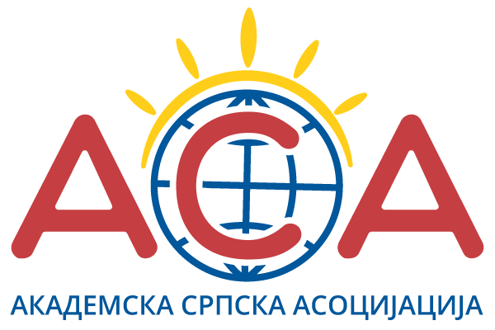

ПОЗИВ ЗА ЛЕТЊИ КАМП СРПСКОГ КАО ЗАВИЧАЈНОГ ЈЕЗИКА

У оквиру пројекта „Летњи камп српског као завичајног језика“ Академска српска асоцијација позива припаднике српске дијаспоре старости од 18 до 22 године да се пријаве на летњи камп српског као завичајног језика, који ће трајати 6 дана, од 11. 7. 2022. до 17. 7. 2022. године у Нишу. Пријава траје до 28. 5. 2022. године.
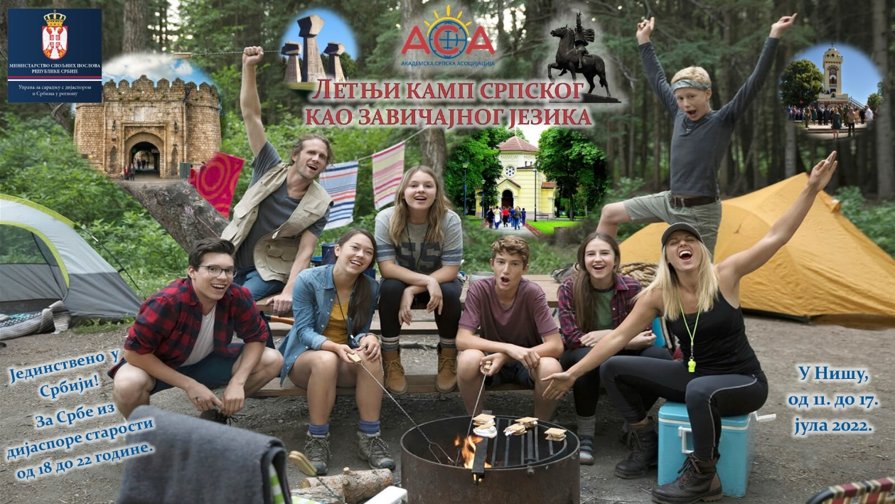

Под покровитељством Управе за сарадњу са дијспором и Србима у региону Министарства спољних послова Републике Србије наставља се са популаризацијом српског језика, историје, културе и традиције у дијаспори и региону. Циљ пројекта је учење, чување и неговање српског језика и ћириличног писма, као и повезивање младих из свих крајева света, и то путем часова српског као завичајног језика.
Летњи камп српског као завичајног језика представља јединствену прилику да учесници уче и усавршавају српски језик у јединој акредитованој школи српског као завичајног језика од стране Агенције за квалификације и Министарства просвете, науке и технолошког развоја Републике Србије. Након завршетка кампа учесници ће добити потврде о учешћу на летњем кампу, које издаје Академска српска асоцијација.
Учесници ће поред учења и усавршавања српског као завичајног језика моћи да се друже са вршњацима из свих крајева света и Србије, као и да уче о српској историји, култури и традицији кроз различите радионице (историјска, фолклорна, спортска, радионица старих заната, итд.), а такође ће се упознати са знаменитостима Ниша и околине.
Број места је ограничен. Првих 10 пријављених учесника имаће бесплатан смештај и храну (3 оброка дневно), док ће програмски садржај бити финансиран кроз донације самих учесника. За више информација можете се обратити Академској српској асоцијацији на имејл адресу asasocijacija@gmail.com, или путем Вибера на број телефона +381 64 2331666.
Сви заинтересовани могу да попуне пријаву директно на сајту https://asasocijacija.com/prijava-ucenika-za-letnji-kamp-srpskog-kao-zavicajnog-jezika/ или да скину образац пријаве (који се налази на крају текста) и пошаљу на имејл: asasocijacija@gmail.com са насловом ,,Пријава – летњи камп”.

